1. ProductInformation.txt文件存储的是商品信息
2. DiscountBarcode.txt文件存储的是店员设置的条形码
3.控制台输入
在控制台输入条形码结束后，在输入结束符”#” ，再按回车即可，控制台的运行如图1所示
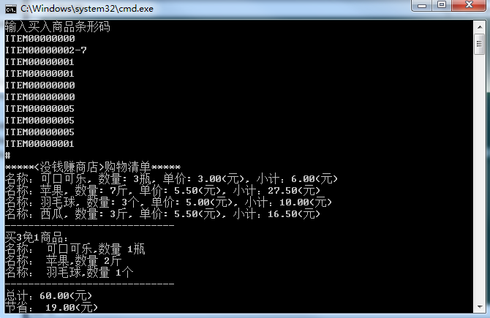
图1 控制台运行
其中设置的优惠条形码为ITEM00000000（可口可乐） ITEM00000001（羽毛球） ITEM00000002（苹果）

